Матэрыялы для работы
(аналіз рэпрадукцыі карціны З. Развадоўскага, Т. Попеля
“Грунвальдская бітва”)

Заданне. Разгледзьце рэпрадукцыю карціны З. Развадоўскага і Т. Попеля “Грунвальдская бітва”, адкажыце на пытанні.

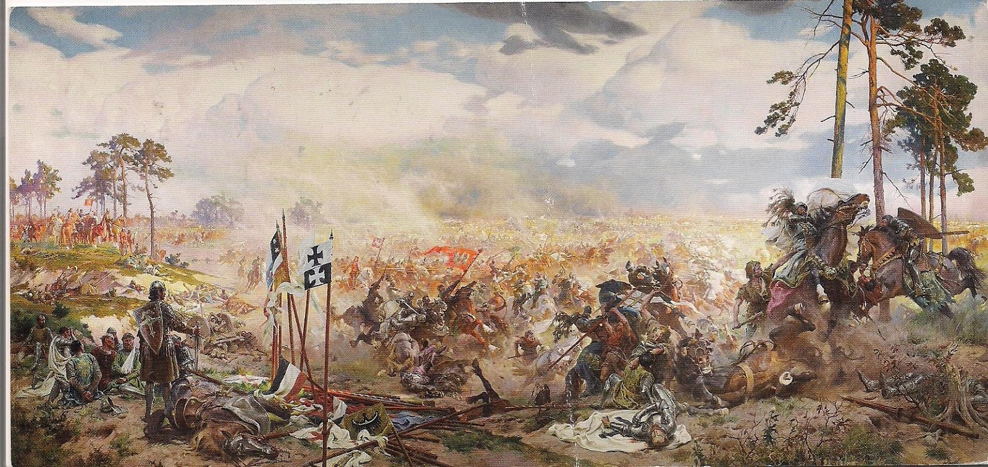

Пытанні і заданні:
- Прыдумайце назву карціне і растлумачце свой выбар.
- Назавіце персанажаў, паказаных на карціне. Што вам пра іх вядома?
- Які этап бітвы адлюстраваны на карціне? Апішыце яго.
- Ці з’яўляецца карціна гістарычнай крыніцай? Чаму вы так лічыце?
- Ці адпавядае сюжэт карціны апісаным па- дзеям бітвы ў тэксце (§ 8 вучэбнага дапаможніка, апошні абзац п. 3 “Грунвальдская бітва”)?
- Якія пачуцці выклікае ў вас карціна (радасць, смутак, збянтэжанасць і г. д.)? Чаму? Якія дэталі карціны фарміруюць такія пачуцці?

